Atlantic International University
Master of Arts
Social and Human Studies
Course: Geography
Enrique Bracamonte
UM24072HAR32394

Geografía
Geografía de la obesidad
Enrique Bracamonte Heredia
UM24072HAR32394
Atlantic International University

Contenido

Introducción . . . . . . . . . . . . . . . . . . . . . . . . . . . . . . . . . . . . . . . . . . . . . . . . . . . . . . . . . . . . . . 3
Causas del incremento de peso en niños y adultos . . . . . . . . . . . . . . . . . . . . . . . . . . . . . . . 5
Enfermedades que resultan del sobrepeso y la obesidad . . . . . . . . . . . . . . . . . . . . . . . . . . 12
La obesidad como tema genético . . . . . . . . . . . . . . . . . . . . . . . . . . . . . . . . . . . . . . . . 14
El desarrollo de la tecnología y algunos inventos creados por el hombre
han contribuido al sedentarismo de las personas . . . . . . . . . . . . . . . . . . . . . . . . . . . 15
Ubicación de las personas que sufren de sobrepeso y obesidad . . . . . . . . . . . . . . . . . . . . 17
Cómo enfrentar la obesidad . . . . . . . . . . . . . . . . . . . . . . . . . . . . . . . . . . . . . . . . . . . . . . . . . 19
Conclusiones . . . . . . . . . . . . . . . . . . . . . . . . . . . . . . . . . . . . . . . . . . . . . . . . . . . . . . . . . . . . . . 20
Bibliografía . . . . . . . . . . . . . . . . . . . . . . . . . . . . . . . . . . . . . . . . . . . . . . . . . . . . . . . . . . . . . . . 22
Anexos . . . . . . . . . . . . . . . . . . . . . . . . . . . . . . . . . . . . . . . . . . . . . . . . . . . . . . . . . . . . . . . . . . . 23

Geografía de la Obesidad
Introducción
La Geografía es la disciplina que trata del conocimiento y exploración del mundo en que vivimos y de nuestro entorno. Estudiar Geografía es estudiar el mundo, el cercano y el lejano. La Geografía es una empresa humana, es un intento de encontrar e imponer orden en un mundo que parece caótico, un intento que es simultáneamente moderno y pre moderno, antiguo y contemporáneo.
El deseo de encontrar orden en el mundo es una necesidad humana fundamental. Tradicionalmente, este deseo ha sido expresado a través de creencias religiosas y espirituales. En efecto, quizás la principal función de la religión es crear sentido acerca de la existencia del mundo. Las primeras palabras de la Biblia nos dicen que “En el principio Dios creó el cielo y la tierra”. Es un mensaje religioso pero, también, una necesaria explicación: la Tierra es una expresión de la voluntad divina (Bonett, 2008, p. 9).
Desde que Eratóstenes (275-199 a. C.) acuñó el término griego “geo–grafía” o “tierra–escritura” hace más de 2,200 años, los escritos geográficos han sido producidos por y para una pequeña élite. Kant identificó a la Geografía y a la Historia como las dos formas básicas del conocimiento; una tratando temas y eventos en el espacio y la otra tratándolos en el tiempo. A través de la Geografía adquirimos conocimientos acerca de los sucesos que nos rodean y que influyen en nuestras vidas, como son el territorio, el lugar y el entorno o medio ambiente. En el curso de la historia ha habido grandes exploradores que nos han dado a conocer regiones del mundo, que estaban aún sin explorar. Las obras más antiguas de literatura que tenemos son geografía. Los textos hallados, que después de 2,000 años fueron llamados “el canon occidental”, tratan acerca de héroes exploradores. Ya los antiguos griegos nos enseñaban Geografía y cultura, como, por ejemplo, en la gran obra literaria llamada La Odisea de Homero y en el relato de la búsqueda de Jasón del vellocino dorado, en los cuales nos describen paisajes, territorios, gentes y manifestaciones climáticas que experimentaron durante sus viajes.
Asimismo, tenemos también el gran legado dejado por el explorador alemán Alexander von Humboldt durante sus viajes por la América del Sur y la América Central. Otro explorador, el científico de origen inglés, Charles Darwin, también nos ha dejado testimonio acerca de su investigación durante su viaje a Beagle, en 1845, en el cual examinó las costas de Chile, del Perú y de algunas islas del Pacífico (Matthews y Herbert, 2008, p. 4).
Aparte de ello, los misioneros religiosos, que llegaron a lejanas regiones de la América y del Asia, también han dejado testimonio de sus viajes exploratorios en donde ellos han tenido contacto cercano con otros pueblos, culturas y territorios. Sus experiencias están escritas en innumerables obras de gran valor que sirven para el conocimiento de estos pueblos.
El ser humano, en el transcurso de la historia, ha pasado de ser nómada a establecerse en lugares fijos y a formar asentamientos y poblados, que luego han derivado en las ciudades que todos conocemos. Hoy en día existen grandes ciudades en el mundo en donde las personas viven y desarrollan sus actividades. Muchísima gente ha migrado del campo a la ciudad y esta tendencia parece ir en aumento. La Geografía se ocupa, también, de la vida de estas personas en las ciudades, de la forma como ellas viven en estos espacios y de su relación con el entorno. En este escrito se va a tratar sobre el tema del sobrepeso y la obesidad que es de preocupación en la sociedad actual, porque tiene que ver con la salud de sus miembros y que está afectando a la comunidad de manera creciente, tanto a los adultos como también a los niños. ¿Cuáles han sido las causas del incremento de peso en niños y adultos? ¿Qué enfermedades resultan del sobrepeso y la obesidad? ¿Cómo han contribuido algunos inventos creados por el hombre para crean una generación sedentaria? ¿Dónde viven las personas más propensas a subir de peso y engordar? ¿Qué maneras existen para enfrentar la obesidad y evitar ser víctima de esta enfermedad? Estas son las interrogantes que se van a dilucidar en este escrito.
Causas del incremento de peso en niños y adultos
En los últimos años se está tomando conciencia de que en la sociedad se está produciendo un incremento de peso en sus miembros, el cual se ha convertido en sobrepeso y, en su versión más extrema, en obesidad. Los investigadores y académicos, que se han ocupado de este tema, han determinado como una de las causas al cambio producido en la ingesta de los alimentos; es decir, un cambio hacia los alimentos que tienen componentes que contribuyen a la subida de peso tales como el azúcar, la grasa, la sal; y, además, al ser procesados en su mayoría, son poco nutritivos y de difícil digestión. Este consumo de alimentos, de alto contenido calórico, es preferido al consumo de vegetales, frutas, legumbres y alimentos con contenido de fibra.
La variante en el consumo de alimentos ha sido producida por el gran desarrollo que ha tenido la industria alimentaria. Hoy en día existen grandes fábricas que procesan alimentos que tienen los componentes arriba indicados. La producción de estos productos es masiva y además cuenta con el apoyo de las políticas de los gobiernos, que favorecen a la producción de los mismos, otorgando incentivos para ello. De esta manera estas fábricas, forman parte de grandes corporaciones, cuyas metas son no únicamente la producción de alimentos sino la obtención de grandes beneficios económicos. Pearce y Witten (2010) señalan que:
La industrialización ha sido apoyada por políticas gubernamentales, particularmente en los grandes grupos productores de los Estados Unidos y de la Unión Europea. Estas políticas apoyan los costos y ganancias en la producción de alimentos, favoreciendo el precio recibido por cereales específicos; por esa razón se origina el atractivo, de la materia prima en particular, para los productores. Tillotson (2003) comentó sobre la amplia disponibilidad de los cereales y granos a bajo costo y de la plena provisión de productos de gran concentrado calórico elaborados a partir de estos. Más específicamente, Story, Kaphingst, Robinson O-brien y Glaz (2008) sugieren que el extendido uso de jarabe de grano de alta fructosa (high fructose corn syrup – HFCS) se ha dado como resultado de las materias primas baratas usadas en su manufactura (ver también Morrill y Chinn 2004). Varios investigadores han comentado sobre el rápido crecimiento de productos con HFCS, y lo han relacionado con los subsidios del gobierno de los Estados Unidos que apoyan la producción de granos, haciendo la elaboración de HFCS menos cara y creando incentivos para los fabricantes con el fin usarlos en otros productos alimenticios (Schwartz y Brownell 2007) (pp. 58-59).
El uso de HFCS ha traído como consecuencia un rápido incremento en el consumo de endulzantes y paralelamente, ha habido un crecimiento de la obesidad. Un ejemplo del uso de HFCS está en las bebidas con alto contenido de azúcar. Esto nos ilustra claramente cómo las políticas gubernamentales pueden influir en la provisión alimentaria. Por un lado se apoya la producción de HFCS y por otro lado la producción de frutas y vegetales reciben pocos subsidios. Ciertamente, el estado de un país, no debería otorgar subsidios a ciertas actividades productivas, porque estas políticas muchas veces resultan perjudiciales para la población, ya que son mal empleadas y no cumplen con el fin para el cual fueron hechas. Lamentablemente, sucede que estas políticas de subsidios son hechas para favorecer a ciertos grupos, sin pensar en el beneficio que deberían llevar al conjunto de la sociedad. Sin embargo, es posible que en ocasiones el Estado deba recurrir a la política del subsidios, pero esta debe ser hecha pensando principalmente en el beneficio del país.
Los alimentos procesados rinden más ganancia que los que no lo son. En todas partes, las fuerzas inseparables de la sobre producción en países desarrollados y las grandes utilidades disponibles, por la producción de alimentos procesados, han creado irresistibles incentivos económicos para procesar y refinar productos agrícolas.
Pearce y Witten refieren lo siguiente:
Tilloston (2003) exploró el dilema que los gobiernos enfrentan. El notó que la industria alimentaria es una de las más grandes y poderosas de América; ella ha experimentado un considerable crecimiento, ha atraído grandes inversiones y ha sido considerada como aquella que ha hecho una importante contribución a la economía de los Estados Unidos. Tilloston sugirió que, para mantener el crecimiento, los fabricantes de alimentos llegaron a orientarse sustantivamente en el mercadeo, y a poner buena calidad en el desarrollo de los alimentos procesados que generarían demanda de los consumidores. El citó un trabajo anterior notando que los americanos, a quienes él supone de ser ampliamente los representantes de los consumidores de occidente, fueron influenciados, primeramente, por factores de sabor, de conveniencia y de precio, antes que por factores nutritivos. Debido a que los productores resaltaban los primeros atributos, los consumidores ponían poca atención a los últimos, en los cuales, de algún modo, la mayoría no ponía interés. Simultáneamente, las políticas del gobierno, han apoyado a los productores a crear y a alcanzar la demanda de los consumidores promoviendo, de esta manera, un entorno obesogénico (p. 60).
En adición a los factores macro políticos y económicos que afectan a la provisión alimentaria y a los cambios estructurales dentro de la industria alimentaria, que responden a presiones económicas, se ha afectado la accesibilidad a los alimentos. La consolidación de compañías de alimentos en grandes organizaciones multinacionales, con un considerable poder de mercado, ha influenciado internacionalmente la provisión, la compra y el consumo de alimentos. La creciente concentración de cadenas de supermercados ha contribuido al incremento de alimentos con valor agregado motivados por metas económicas. La producción de alimentos de alto contenido calórico otorga un gran margen de utilidad.
Estas grandes corporaciones se han preocupado en penetrar los mercados de manera efectiva, para que sus productos estén al alcance de todos y puedan ser consumidos. Ellos utilizan la publicidad de manera eficiente para poder incrementar sus ventas. Además, la ubicación de los supermercados se realiza en lugares estratégicos, de modo que la gente pueda llegar a ellos fácilmente; y, en muchos casos, la disponibilidad de los productos se realiza en amplios horarios de atención. Aparte de ello, se ha facilitado la compra de estos artículos con la creación del sistema de tarjetas de crédito, con lo cual el pago de los mismos puede ser diferido a una fecha posterior.
Ahora bien, no solo a través de los supermercados son ofrecidos estos alimentos, sino que también se ofrecen en los centros educativos, como son las escuelas y universidades, en donde la penetración es de forma intensa y agresiva. De este modo han introducido el cambio en la forma de alimentarse en los niños y adolescentes. Aparte de los centros educativos, han sido invadidos también otro tipo de lugares, como las estaciones de transporte público, los cines, los lugares donde se realizan eventos culturales, artísticos y deportivos, etc.
Pearce y Witten se refieren acerca de los supermercados en los siguientes términos:
Al igual que los fabricantes, las cadenas de supermercados tienen como finalidad los beneficios económicos; por ello tienen un gran incentivo en almacenar productos que contribuyan a sus fines y en promoverlos ubicándolos en lugares con mayor espacio y visibilidad. Debido a que el procesamiento de alimentos crea nuevas oportunidades para añadirle “valor” agregado a los productos, los alimentos de alto contenido calórico ofrecen altos márgenes de ganancia. El análisis de Winson’s (2004) sobre el espacio destinado a estos productos le hizo concluir que estos “estaban colonizando… el panorama alimentario… en un nivel sin precedentes” (p. 307). El también notó que, aunque estos alimentos se encontraban tradicionalmente en los supermercados, ellos estaban apareciendo ahora en lugares no tradicionales, como los aeropuertos y las estaciones de servicio, y lugares que están dentro del fácil acceso de los escolares. El mencionó la cita de Nestle y Jacobsen (2000) acerca de un ejecutivo de la Coca cola, quien explicó la estrategia de la compañía de este modo: “Para consolidar la distribución de nuestros productos, estamos colocando Coca Cola clásica helada y nuestras otras marcas al alcance, adonde mires: en el supermercado, en la tienda de videos, en el campo de fútbol, en la estación de gasolina ⎯en todas partes⎯ (Winson, 2004, p. 308). El acceso y la ubicación de las marcas han simplificado la compra y elevado los niveles de consumo (p. 61).
Los niños son audiencias cautivas, cuyas preferencias alimentarias son formadas en el ámbito escolar. Los escolares son expuestos a una alta publicidad de alimentos que son clasificados como no saludables por su alto contenido de grasa, de calorías y de intenso procesado (Pearce y Witten, p. 63). Esta publicidad es hecha en diferentes medios, como la televisión, los medios impresos y los grandes paneles publicitarios que son expuestos en los puntos de venta o en otros lugares estratégicos.
Otra de las causas que ha contribuido y contribuye aún en el incremento de peso y en la obesidad es el sedentarismo que caracteriza a la vida moderna. La falta de movilidad de las personas hace que estas tengan poca actividad física y, por consiguiente, no pueden eliminar las calorías que ingieren en las comidas, ocasionando una acumulación de calorías que originan el sobrepeso y luego la obesidad. Es necesario que los niños y la juventud hagan más actividad física en los centros educativos. Asimismo, los adultos necesitan más movilidad para contrarrestar la tendencia al sobrepeso. La vida sedentaria hace que las personas sean menos sociables y que ya no se frecuenten y se comuniquen entre ellos.
Como escribe Demond Morris, autor de “El animal Humano”, nuestra comunidad es ahora un libro de bolsillo y se reduce a una lista de contactos en nuestro teléfono celular o en el Internet. La noción de comunidad de la gente está crecientemente menos definida geográficamente e incluye, a menudo, afiliaciones en redes sociales del Internet o en grupos de intereses con una amplia membresía dispersa.
Preocupaciones de temor y de seguridad pueden impedir la actividad exterior y el caminar. Los niños son restringidos en su movilidad, debido a la preocupación de los padres por la seguridad y peligros extremos que puedan encontrarse en las calles. Esto incrementa el temor a estar fuera e incluso el ir a los parques, de modo que se impide el desarrollo de la confianza y el sentido de comunidad. Por otro lado, mientras más gente haya caminando afuera, más segura es la vecindad para aquellos que caminan y se fomenta entornos que estimulan la actividad pedestre y aumentan la seguridad en las calles. También existe la hipótesis de que el temor y la amenaza hallada en el entorno pueden contribuir a la obesidad a través de respuestas fisiológicas asociadas a la carga alostática (Pearce y Witten, p.137; véase Encuentro Alternativo, 2011).
Adicionalmente hay otro cambio que se observa en el consumo de alimentos y es el que consiste en la tendencia que hay en comer fuera de casa. Esta tendencia de ir a comer afuera ha ido en aumento y son cada vez más las personas que acuden a restaurantes, o establecimientos fuera de casa, para ingerir sus alimentos. Mientras que hace un par de generaciones, se preparaban y cocinaban los alimentos en casa, factores sociales y tecnológicos han hecho que una gran proporción de estos alimentos sean consumidos afuera. Ahora bien, esto no tendría que ser desventajoso, pero sucede que muchos de estos restaurantes expenden lo que se llama la comida rápida, que contiene altos contenidos de calorías, de sal, de azúcar y de grasas. Aparte de las comidas, se expenden las bebidas gaseosas con gran contenido de azúcar y sodio. Si bien existen las bebidas con cero calorías o cero azúcares, estas siguen teniendo sodio en sus ingredientes. Estos restaurantes de comida rápida están agrupados en grandes cadenas, tienen una marca conocida y se han expandido globalmente.
Sobre esto Pearce y Witten nos mencionan lo siguiente:
Los cambios en el alto contenido calórico de los alimentos consumidos reflejan formas en la disponibilidad de los alimentos. Story et al. (2001) notaron que, el número de restaurantes de comida rápida en los Estados Unidos, se incrementó en cerca del 150% entre los años de 1972 y 1995; de hecho, durante 1998, cerca de la mitad de los adultos de EE. UU. comió en un restaurante en un día determinado (p. 312). El incremento del consumo de alimentos fuera de casa no contribuiría a la obesidad, si los consumidores tuvieran acceso a la elección de alimentos bajos en contenido calórico. Sin embargo, Story et al. (2008) reportaron que había dificultad en comprar una comida saludable de aquellos locales. Esta dificultad es debida a los grandes cambios habidos en los alimentos pre cocinados que son reportados como de alto contenido de grasa y poco nutritivos (Nestle y Jacobsen, 2000). Adicionalmente, los costos percibidos de alimentos pre cocinados en relación con los de aquellos preparados en casa, parecen haber apoyado la tendencia a comprar y consumir más comidas fuera de casa. También, al comer afuera, los consumidores tienen un grupo más grande de alimentos que pueden ser incorporados a las comidas hechas en casa. Esta rápida diversificación en la disponibilidad de alimentos, ha promovido el consumo de alimentos procesados, muchos de los cuales tienen altos niveles de grasa y azúcar y por ello resultan en un incremento de la ingesta de calorías (Bray et al., 2004). Como Maziakey et al. (2007) mencionan: “La provisión, la variedad, el precio, la manipulación del sabor, el envasado, la comida rápida y un mercadeo agresivo, están conduciendo a incrementar el número de gente que se adhiere a esta euforia de consumo de diversos productos alimentarios” (pp. 63-64).

Enfermedades que resultan del sobrepeso y la obesidad
Debido a la ingesta de alimentos de gran contenido calórico, de azúcar, de sal y de grasa y, debido a la vida caracterizada por el sedentarismo, se han manifestado diversas enfermedades en los individuos. La principal de todas es la diabetes, que se deriva del sobrepeso y la obesidad. Esta es una enfermedad que se caracteriza por el exceso de azúcar contenida en la sangre y la falta de capacidad del cuerpo de eliminarla. La diabetes en su alto grado evolutivo ataca también otros órganos, entre los cuales están los riñones, provocando insuficiencia renal en los enfermos y agravando su situación al tener que recurrir con frecuencia al hospital para ser tratados con diálisis. También ataca la diabetes la vista, pudiendo provocar una sensible disminución de la visión; la circulación sanguínea, provocando la amputación de las piernas; y, ocasiona ataques cardiacos e infartos al corazón, provocando la muerte. Aparte de ello se conocen algunos casos de cáncer en pacientes que sufren de diabetes.
En un artículo aparecido en un diario de la ciudad de Lima se puede leer lo siguiente:
Luis Dulanto Monteverde, director general del Hospital Cayetano Heredia, afirmó que para disminuir los riesgos de infarto se debe caminar todos los días durante 30 minutos y controlar el peso corporal.
El galeno explicó a la agencia Andina que las enfermedades cardiovasculares, como el infarto de miocardio y el accidente cerebro vascular, son las más mortíferas, por lo que se debe educar y prevenir factores de riesgo, como el exceso de azúcar y sal en los alimentos.
El cardiólogo recomendó que si una persona tiene dolor de pecho opresivo que puede extenderse hasta el brazo izquierdo y cuello, dificultad respiratoria, vómitos, náuseas, palpitaciones, sudoración y ansiedad, podría ser víctima de un infarto que puede terminar en muerte súbita si no es atendido a tiempo.
"Es importante concientizar a la población para que adopte estilos de vida saludables, evite el sedentarismo, la dieta no saludable, la obesidad, el consumo de tabaco y alcohol", refirió el galeno (Correo, 2013, ¶ 7-10).
La obesidad debilita, pero no mata. Consecuentemente encontramos que, mientras que el fumar es la causa de muerte número uno en algunos países, la obesidad actúa debilitando a sus víctimas. La diabetes primaria en adultos ⎯el mayor tipo de diabetes en el mundo⎯ es relacionada a la obesidad y a la falta de actividad.
Una de las mayores complicaciones en la diabetes no controlada, es que los riñones dejan de funcionar. En los últimos 30 años se han multiplicado por diez los casos de insuficiencia renal en los EE.UU (Asociación Americana de Diabetes, 2004). Las personas con diabetes se encuentran enfermas por mucho tiempo antes de morir.
Además, tanto en los EE.UU., como globalmente, estamos empezando a ver frecuentemente principios de diabetes en adultos, niños y adolescentes. También se sabe que a estos últimos les importa poco cuidarse de esta enfermedad y de controlarla apropiadamente.
El problema de la diabetes es global. En Canadá los índices de la obesidad aumentan y esto se refleja en el gran incremento de la diabetes. El caso de la India es dramático, pues allí hay más pacientes de diabetes que en algún otro país. Se proyecta que para el 2025, la India tendrá más de 60 millones de pacientes diabéticos.
Relacionada a la diabetes están el incremento de la hipertensión y otras enfermedades del corazón. Se estima que globalmente hay 230 millones de diabéticos y 1,500 millones de hipertensos. Los problemas de estas enfermedades son muy grandes.
El Asma también es otra expresión de la obesidad; aunque el asma también es causado por la polución del aire. En los EE.UU., por ejemplo, entre 1980 y 1996 la proporción de niños con asma se duplicó, llegando a ser el 6.2% de todos los niños. Hay estudios que indican que los niños obesos pueden llegar a ser asmáticos con mayor facilidad. También hay estudios que concluyen que la obesidad tiene una correlación con el cáncer al pecho, al colón, a los riñones, al esófago y al páncreas, llegando a ser una de las dos causas más previsibles de cáncer en el mundo (Pearce y Witten, pp. 23-24).
La obesidad como tema genético
Algunos científicos han demostrado que la obesidad es una enfermedad genética. En la mayoría de casos, la obesidad es el resultado de una interacción compleja entre muchos genes diferentes y el entorno. Un grupo de científicos británicos encontró un gen que denominó FTO (Véase Flores, 2001). Este gen contribuye a un gran riesgo de tener sobrepeso, pero no necesariamente causa la obesidad. En el mundo actual en que vivimos, es difícil de seguir una dieta y de estar muy activo físicamente y, con ello, perder peso.
Ciertamente que la biología nos afecta. Nuestra biología está relacionada con nuestra lucha evolutiva de reproducción y sobrevivencia. La tendencia hacia los alimentos grasos y las bebidas azucaradas y calóricas, ha sido causada por los grandes cambios tecnológicos y económicos.
Pearce y Witten refieren que la obesidad abdominal, es decir, la mayor acumulación de grasa en el abdomen, es más común entre asiáticos e hispanos que entre blancos con el mismo nivel de índice de masa corporal (IMC) (Véase Fitness Mad, 2007). De hecho hay un gran interés por investigar y demostrar que, aún con un bajo IMC, los hindúes del Asia tienen más grasa corporal en el abdomen y alrededor del corazón y el hígado, y tienen, además, una gran probabilidad de convertirse en diabéticos. Si se es un americano de origen mexicano con un IMC de 22, se está más propenso a desarrollar diabetes que siendo un americano de origen europeo occidental con un IMC de 26 ó 27. (p. 30).

El desarrollo de la tecnología y algunos inventos creados por el hombre
han contribuido al sedentarismo de las personas
Si se tiene en cuenta que la falta de suficiente actividad física y de movilidad son causas del incremento de sobrepeso y de obesidad, se puede afirmar que el transporte motorizado ha contribuido a ello. Esto se puede ver, por ejemplo, en el caso de los escolares que, para ir a la escuela, utilizan medios de transporte motorizado y ya no acostumbran a caminar. Antes se podía ver que los niños jugaban en las calles de su vecindario, pero esa costumbre ha ido desapareciendo poco a poco, porque las calles han sido invadidas por los automóviles y otros medios de transporte, evitando que los niños puedan jugar en ellas. Además, los padres, temiendo por la seguridad de sus niños, no dejan que los niños salgan a jugar afuera. El resultado es que estos se han vuelto más retraídos y prefieren jugar en casa.
Organizaciones líderes en salud y transporte de Estados Unidos, del Reino Unido, de Canadá y de Australia han publicado artículos que concuerdan en el gran impacto que tiene la construcción del entorno en la actividad física. Las formas de uso de la tierra, de los sistemas de transporte, del diseño de edificios y de la infraestructura social, pueden crear condiciones que promuevan o desalienten el fomento de la salud y conductas saludables positivas; y concluye que hay suficiente evidencia para garantizar una acción de salud pública (Pearce y Witten, p.139).
Por otro lado, la revolución industrial ha traído consigo la creación de máquinas y dispositivos que aligeran el trabajo en el hogar. Uno de ellos es la lavadora, que bien puede considerarse como positivo, ya que alivia la tarea de lavar la ropa. Pero también ha creado la cortadora de césped a motor, que evita el empleo de la cortadora normal cuyo uso es considerado como muy saludable. En el ramo de la agricultura, también se han desarrollado máquinas que evitan el trabajo manual de los agricultores, causando con ello el desempleo e inactividad de estos. Otro de los inventos creados son la radio y la televisión, siendo esta última la que más desarrollo y expansión ha tenido a través del mundo. Existen muchas personas que pasan muchas horas del día viendo televisión y comiendo en el mismo momento. De la televisión se han derivado los videojuegos que son la atracción de los niños y de los adultos inclusive. Los niños pueden pasar horas enteras con los videojuegos y sentados frente al monitor.
La aparición de la computadora también ha contribuido al sedentarismo. Hay personas que en su centro de trabajo pasan la mayor parte del tiempo sentados frente a ellas. Muchas personas las usan para interactuar entre sí, mediante las llamadas redes sociales, pasando muchas horas sentadas frente al monitor y al teclado. Asimismo, estos dispositivos han llegado a los centros de educación y hoy en día se consideran herramientas indispensables en la formación de alumnos. Como es sabido, existen programas educativos que son ofrecidos en línea, no necesitando el alumno acudir al centro de estudios. Además, el arribo de la computadora ha traído consigo la aparición de los llamados negocios electrónicos, mediante los cuales uno puede adquirir los productos que necesita sin necesidad de salir de casa. Inclusive se pueden ordenar las comidas por el llamado servicio de entrega y ya no se necesita ni ir al restaurante o al supermercado, limitando aún más la movilidad de las personas.
Adicionalmente, tenemos la aparición de los teléfonos móviles y de las tabletas, que brindan los servicios que uno usa en las computadoras de escritorio. El uso de estos dispositivos ha proliferado enormemente y hoy en día se puede apreciar el uso masivo de ellos por parte de los usuarios, que inclusive los usan de una manera temeraria, mientras manejan vehículos.
Pearce y Witten mencionan a este respecto que los cambios de la actividad física en el trabajo, en la movilidad y en el tiempo libre son igualmente profundos. Ha habido un cambio en la actividad física que ha consistido en pasar de actividades de gran consumo de energía como la agricultura y ganadería, la minería y la forestación hacia otras actividades realizadas en el sector de servicios. En la China ha ocurrido un enorme cambio de áreas urbanas de actividad física por modelos más sedentarios de actividad; cambio que se relaciona con el aumento de peso. Otro cambio está relacionado con los modos de transportarse en el tiempo libre disponible. Un automóvil o una motocicleta duplican el riesgo de subir de peso, mientras que una bicicleta lo reduce a la mitad. En la China el 14% de hogares adquirió un vehículo motorizado entre 1989 y 1997. Por otro lado, el hecho consistente en la introducción de máquinas de lavar y de planchar, de estufas a gas y de otras conveniencias modernas como el suministro interior de agua, está considerado entre los mayores cambios. Finalmente, la audiencia televisiva se ha incrementado a través del mundo. Por ejemplo, en 1989 en la China, la mitad de la población tenía un televisor, mientras que hoy en día ese porcentaje se ha incrementado al 98% (p. 29).
Ubicación de las personas que sufren de sobrepeso y obesidad
Las personas que sufren de sobrepeso y obesidad se encuentran en todas partes, tanto en los países con ingresos elevados como en aquellos donde los ingresos son bajos o medianos. La aparición del cambio en los hábitos de consumo de alimentos hacia aquellos de gran contenido calórico se dio primero en los países de altos ingresos y más desarrollados, ello debido al mayor desarrollo industrial y tecnológico; pero luego este cambio de hábitos se ha trasladado, con rapidez, hacia los países en vías de desarrollo. Si bien la propagación de la comida rápida ha sido global hacia muchos países, no necesariamente el consumo de esta es tan elevado como en los E.E.U.U. En la China, por ejemplo, el consumo de la comida rápida no es alto, pero el sobrepeso y la obesidad en aquel país se debe al alto consumo de aceites y de alimentos preparados como frituras. En la India y el Brasil también hay un gran incremento del sobrepeso y de la obesidad.
En un diario de Lima, Perú, podemos leer lo siguiente:
01 octubre 2013 | Lima -
Cerca del 65% de peruanos tiene hábitos sedentarios y no realiza actividad física durante el día, reveló un reciente estudio elaborado por la consultora GFK por encargo de la empresa internacional Coca-Cola.
Según dicho estudio, que abarcó a población de todo el Perú, solo el 35% tiene actividad física moderada, mientras que el 6% sí hace ejercicio intenso.
Asimismo, pese a la baja actividad física, más del 66% de los peruanos considera que lleva una vida saludable y el 54% está conforme con su aspecto físico.
De otro lado, el estudio afirma que cerca del 54% considera que llevar una vida saludable es primordialmente comer de manera saludable y a determinadas horas, restándole importancia a los ejercicios físicos que promueven la liberación de endorfinas (hormona de la felicidad).
"La mayoría de los peruanos considera que estar en actividad es trabajar, pero no se da cuenta de que el cuerpo necesita ejercitarse. Moverse puede ser mediante juegos, caminar o simplemente compartir con la familia. La idea es sacar al cuerpo de la rutina de las oficinas", expresó uno de los responsables del estudio.
En tanto, el médico general Ramiro Ulloa explicó que el sedentarismo sería un importante desencadenante de obesidad y males cardiacos, comunes en nuestro país. Asimismo, explicó que las personas que no tienen actividad física son hasta un 40% más propensas a sufrir de depresión (Correo, 2013, ¶ 1-6).

Además, en la página web de Apuntes Empresariales.com, se refiere que:
Una de las consecuencias del crecimiento económico es el aumento de la obesidad. Así lo evidencia el incremento de peso en los pobladores de las ciudades con mayor ingreso económico. Perú está entre los diez países con mayor índice de obesidad. Actualmente el porcentaje de adultos obesos se encuentra en un 62.4%, según datos del Ministerio de Salud (Minsa).
Durante el Congreso de Endoscopia Digestiva en Perú que se realizó del 6 al 10 de octubre en el Hotel Los Delfines se presentó el Sistema Orbera de Allergan, una opción para mejorar la calidad de vida de los pacientes con obesidad o sobrepeso, a través de la colocación del balón intragástrico, un dispositivo de implantación no quirúrgica a cargo del médico gastroenterólogo, que permite al paciente perder peso de forma gradual y evitar la obesidad siguiendo cuatro pasos: la colocación del balón a través de endoscopia, alimentación balanceada, actividad física regular y apoyo psicológico (¶ 1-2).
Es un hecho que los afectados se encuentran en los diferentes estratos sociales, pero, según estudios e investigaciones realizados, se ha determinado que la gente de menos ingresos es la que está siendo más afectada por el incremento de peso, debido a que tienen poco acceso a los alimentos saludables como frutas, verduras y granos; mientras que los estratos de mayores ingresos si pueden acceder a estos alimentos.
Cómo enfrentar la obesidad
La manera de enfrentar la obesidad se centra en un cambio de estilo de vida que evite el consumo de alimentos altamente procesados y de gran contenido calórico; y, que reduzca el comportamiento sedentario en nuestras vidas. Esto significa que hay que renunciar a muchos de los hábitos a que estamos acostumbrados, como por ejemplo, la ingesta de alimentos con contenido de grasa, de azúcares y de sal y tratar de consumir más frutas y verduras frescas, además de legumbres y alimentos como el pan, los fideos y el arroz integrales. También debemos procurar llevar una vida saludable practicando deportes, haciendo caminatas o montando bicicleta, dejando de lado el uso excesivo del transporte motorizado. Pearce y Witten comentan que en una investigación que se realizó en las comunidades Amish y Menonitas ubicadas en EE.UU. y Canadá, se pudo comprobar que sus habitantes tenían una gran cuota de movilidad diaria que supera a la de los habitantes de las ciudades modernas. Los niños van diariamente a pie a la escuela y la comunidad ha renunciado a utilizar los inventos creados por el hombre como el automóvil, la televisión e incluso la electricidad. Ellos se movilizan para distancias largas en coches halados por caballos. Sus alimentos los cocinan ellos mismos y se proveen de ellos cultivándolos en sus granjas. No se trata de que el mundo se convierta en Amish y que adoptemos sus conductas de vida, pero debemos poner atención a su forma de vida y a sus ventajas (p. 139).
Conclusiones
Después de conocer las causas que han hecho que la obesidad sea una epidemia en nuestra sociedad actual, no es fácil encontrar una solución a este problema global. Aunque sabemos que esta enfermedad se puede contrarrestar si la gente comenzara a tener más actividad física, no es una garantía de que las personas vayan a hacer lo necesario para esto. Hay opiniones que sugieren que se debería hacer algo parecido a lo que se ha hecho en las campañas para disminuir el uso del tabaco. Hay investigadores que dicen que una política de incentivos podría ser efectiva para conseguir que la gente deje de consumir los alimentos que causan el sobrepeso, porque solamente educando a la gente para que no los consuma, no se logrará tener el éxito deseado.
En cierta forma, las grandes corporaciones que fabrican estos alimentos, tienen razón al afirmar que los individuos, por su propia voluntad, deberían dejar de consumir este tipo de comida y que el Estado no debería inmiscuirse haciendo políticas que desincentiven la producción y el consumo de estos productos. Sin embargo, soy de la opinión de que estos grandes fabricantes de alimentos, al implementar sus campañas publicitarias en el afán de vender sus productos a los niños y lucrar con ello, no deberían invocar a la Convención de las Naciones Unidas para los Derechos del Niño, en su artículo N.° 13, que sostiene que los niños tienen el derecho a recibir e impartir todo tipo de información. Creo que eso es un acto de mezquindad. En todo caso se debería revisar el mencionado artículo y modificarlo.
Si bien el Estado no debe invadir la libre decisión de las personas en lo que se refiere al consumo, tampoco no debe apoyar con políticas favorables a la producción de este tipo de comida y más bien incentivar, también, la producción y el consumo de alimentos saludables.
Los municipios también podrían jugar un rol importante para incentivar la vida saludable en las ciudades. En países desarrollados me parece que se ha hecho bastante al respecto. Tal es el caso de algunas ciudades de Holanda, en donde sus ciudadanos emplean mucho la bicicleta para transportarse. Por otro lado, en gran parte de las ciudades alemanas se dispone de excelentes piscinas públicas donde las personas pueden practicar la natación. Estos ejemplos se deberían de seguir en ciudades de los países en vías de desarrollo para mejorar la calidad de vida de sus ciudadanos y darles una vida saludable.
Ahora bien, no podemos esperar que toda la ayuda venga solamente de parte del Estado. Las personas también tienen que poner mucho de su parte y hacer un esfuerzo por mejorar su modo de vida y cultivar actividades saludables. Tenemos que estar dispuestos a renunciar a ciertos gustos y a sacrificarnos por nuestra salud y la de los niños.
No creo que se pueda desterrar la obesidad, pero si se puede intentar. La humanidad, en el curso de la historia, ha sido víctima de grandes plagas y epidemias, y ha aprendido a combatirlas y a cuidarse de ellas. Lo mismo podría hacerse con la obesidad.
Bibliografía
Apuntes Empresariales.com (n. d.). A un 62% se incrementa el procentaje de obesos en el Perú.
Recuperado de http://www.apuntesempresariales.com/a-un-62-4-se-incrementa-el-porcentaje-de-obesos-en-el-peru/
Bonnett, A. (2008). What Is Geography?. Los Angeles: Sage Publications.
Correo (2013). Peruanos tienen hábitos sedentarios.
Recuperado de http://diariocorreo.pe/ultimas/noticias/6457734/edicion+lima/estudio-revela-que-los-peruanos-tienen-habit
Encuentro Alternativo (2011). Alostasis y carga alostática.
Recuperado de http://www.encuentroalternativo.com/alostasis-y-carga-alostatica/
Fitness Mad (2007). ¿Qué es el Índice de Masa Corporal o IMC?.
Recuperado de http://blogs.ua.es/rateta/archives/31
Flores, Javier (2001). Descubren cómo el gen de la obesidad nos hace engordar.
Recuperado de http://www.muyinteresante.es/salud/articulo/descubren-como-el-gen-de-la-obesidad-nos-hace-engordar-671373966171
Matthews, J. A., & Herbert, D. T. (2008). Geography : A Very Short Introduction. Oxford: Oxford University Press.
Witten, K., & Pearce, J. (2010). Geographies of Obesity : Environmental Understandings of the Obesity Epidemic. Farnham, Surrey: Ashgate.

Anexos
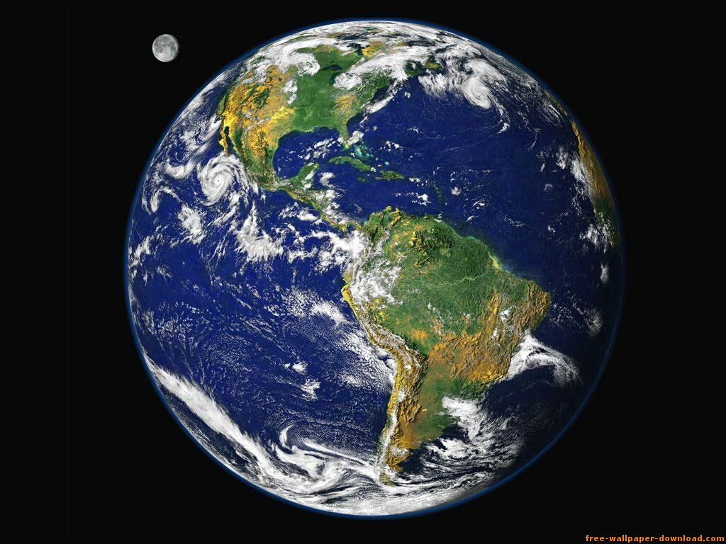
Imagen del planeta Tierra, visto desde el espacio.
Santiago (2009). El planeta tierra. Recuperado de: http://www.gstriatum.com/info/index.php?option=com_content&view=article&id=137:el-planeta-tierra&catid=63:astronomia&Itemid=59

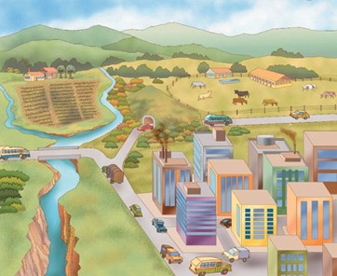

Paisaje geográfico.
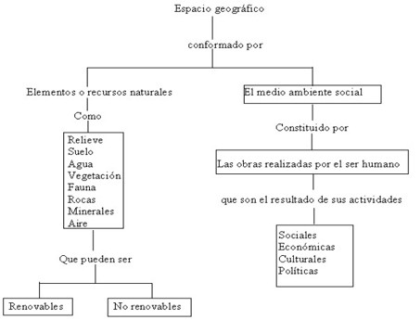

Diagrama de espacio geográfico.

Plan de clase. Estudios sociales K-3. Paisaje geográfico (n. d.). Recuperado de:
http://www.eleducador.com/pr/index.php?option=com_content&view=article&id=147%3Aplan-de-clase-estudios-sociales-k-3-paisaje-geografico&catid=29%3Aplanes-de-clase&Itemid=57

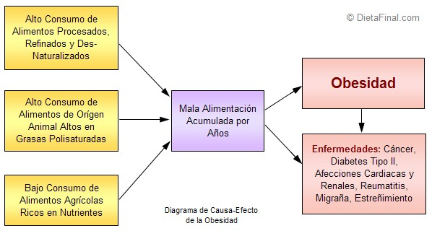

Victorica, V. (n. d.) ¿Perdimos la guerra contra la obesidad? Recuperado de:
http://www.aguascalientesmapa.com/dieta/obesidad.htm

La vida sedentaria en nuestra sociedad.

El sedentarismo en la vida moderna. (2013) Recuperado de:
http://comunidad.udistrital.edu.co/dafguerrerom/el-sedentarismo-en-la-vida-moderna/

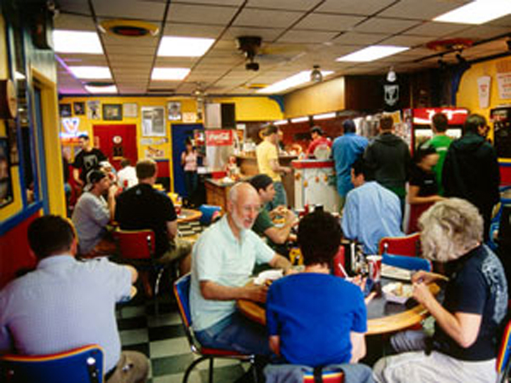

Restaurante de comida rápida.

Analorena (2011) Somos donde comemos. Recuperado de:
http://desuinteres.com/somos-donde-comemos/
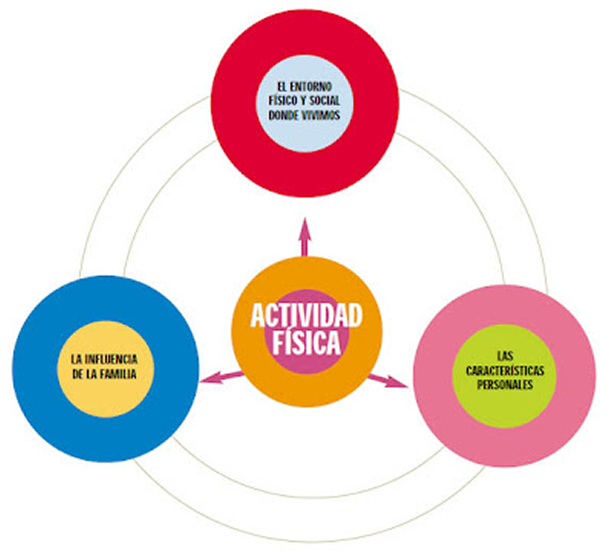
Diagrama de la guía para padres y madres sobre "Actividad Física y Salud". Ministerio Sanidad.

Brunelli, L. (2012) Somos lo que construimos. Recuperado de:
http://colectivolazareto.blogspot.com/2012/06/somos-lo-que-construimos.html

